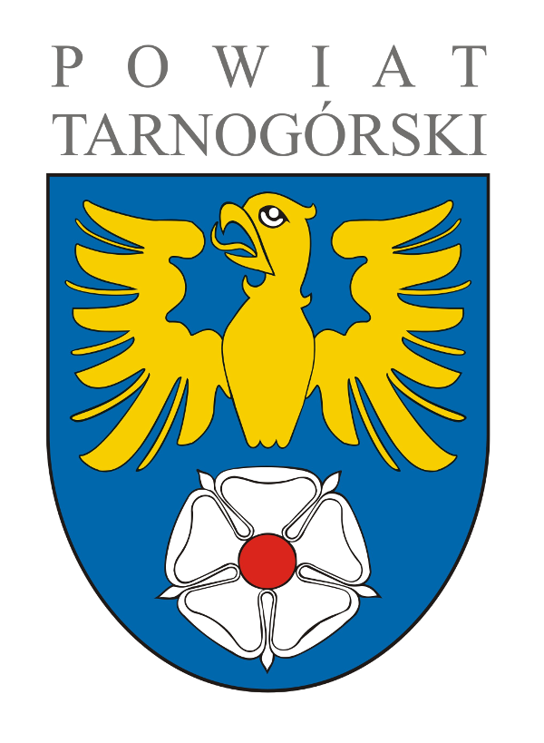



REGULAMIN KONKURSU MŁODEJ PRZEDSIĘBIORCZOŚCI
„Młody przedsiębiorco! KLIKNIJ W TARNOGÓRSKI” – Stwórz kampanię marketingową Powiatu Tarnogórskiego z wykorzystaniem najnowszych technologii.
INFORMACJE WSTĘPNE

§1.
Organizatorzy i Partnerzy

Organizatorem Konkursu „Młody przedsiębiorco! KLIKNIJ W TARNOGÓRSKI” – Stwórz kampanię marketingową Powiatu Tarnogórskiego z wykorzystaniem najnowszych technologii zwanego dalej „Konkursem” są Powiat Tarnogórski i Izba Przemysłowo – Handlowa w Tarnowskich Górach. Generalnym Partnerem Konkursu jest PKO Bank Polski S.A. z siedzibą w Warszawie, reprezentowany przez Oddział 1 w Tarnowskich Górach. Partnerem Konkursu jest Inkubator Przedsiębiorczości Sp. z o.o. z siedzibą w Tarnowskich Górach.

§2.
Cele Konkursu

Celem Konkursu jest promocja postaw odpowiedzialnego korzystania z mediów społecznościowych, przeciwdziałanie mowie nienawiści oraz rozwijanie kompetencji cyfrowych i kreatywności młodzieży. Uczestnicy przygotowują kampanię „Młody przedsiębiorco! KLIKNIJ W TARNOGÓRSKIE” – Stwórz kampanię marketingową Powiatu Tarnogórskiego z wykorzystaniem najnowszych technologii wykorzystując najnowsze technologie.

§3.
Terminy

- Konkurs odbywa się w terminie od 3.11.2025-31.03.2026 r.
- Zgłoszenia uczestników konkursu przyjmowane są do 21.11.2025 r.
- Rozstrzygnięcie konkursu i wręczenie nagród nastąpi w kwietniu 2026 r.

§4.
Komisja konkursowa

- Za przebieg i organizację Konkursu, w tym w szczególności propagowanie uczestnictwa w nim, przyjmowanie zgłoszeń, organizację wydarzeń z nim związanych i ocenę prac konkursowych, wyłonienie laureatów i rozdanie nagród odpowiedzialna jest Komisja konkursowa, zwana dalej „Komisją”.
- W skład Komisji wchodzą przedstawiciele Organizatorów i Partnerów Konkursu:
  - Anna Kubica – Wicestarosta Tarnogórski – Przewodnicząca Komisji
  - Dariusz Szopa – Członek Zarządu Powiatu Tarnogórskiego
  - Marek Hernas – Prezes Izby Przemysłowo Handlowej w Tarnowskich Górach
  - Justyna Gaś – Dyrektor Oddziału PKO BP S.A. w Tarnowskich Górach
  - Marek Kuczka – Prezes Zarządu Inkubatora Przedsiębiorczości Sp. z o.o.
w Tarnowskich Górach
  - Ewa Lukosz – Naczelnik Wydziału Zarządzania Jednostkami Oświatowymi.
  - Daria Jasmer-Janas – Kierownik Biura Kultury i Kontaktów z Mediami

§5.
Uczestnicy Konkursu

- W Konkursie brać udział mogą uczniowie szkół ponadpodstawowych mających siedzibę na terenie Powiatu Tarnogórskiego, dla którego organem prowadzącym jest powiat.
- Uczestnicy biorą udział w Konkursie w drużynach składających się z maksymalnie 6 osób, zwanych dalej „Drużynami”.
- Drużyny składają się z uczniów tej samej szkoły. W konkursie może brać udział jedna drużyna z jednej szkoły.
- Drużyny posiadają swojego opiekuna wyznaczonego przez dyrektora danej szkoły, zwanego dalej „Opiekunem”. Opiekun może prowadzić tylko jedną Drużynę.

§6.
Przygotowanie prac konkursowych

- Uczestnicy konkursu przygotowują w ramach swojej Drużyny, pod nadzorem Opiekuna, prace konkursowe, zwane dalej „Pracami”, obejmujące opis projektowanej działalności gospodarczej wiążącej się z hobby uczestników.
- Zadaniem uczestników jest przygotowanie kampanii „Młody przedsiębiorco! KLIKNIJ W TARNOGÓRSKIE” – Stwórz kampanię marketingową Powiatu Tarnogórskiego z wykorzystaniem najnowszych technologii, obejmującej następujące elementy:
1) strategię kampanii (opis pomysłu, grupa docelowa, określenie person (trzy pokolenia), kanały komunikacji, cele),
2) propozycję layoutów do social mediów (grafiki, posty, hasła),
3) film promujący powiat (np. do YouTube, TikToka lub Reels) – filmy, które będą docierały do trzech person,
4) kreatywny content i hasło przewodnie.

- Przedstawione prace nie mogą być zgłoszone wcześniej do innych konkursów.
- Prace w formie pisemnej powinny być podpisane przez wszystkich członków Drużyny i Opiekuna.
- Prace w formie elektronicznej powinny mieć format plików PDF. Prace w formie elektronicznej przedkładane są na pendrive.
- Prace należy dostarczyć do 31.03.2026 r. do Kancelarii Ogólnej Starostwa Powiatowego w Tarnowskich Górach (ul. Karłuszowiec 5, 42-600 Tarnowskie Góry)

§7.
Zgłoszenia

- Zgłoszenia Drużyny dokonuje szkoła.
- Karta zgłoszenia stanowi Załącznik nr 1 do niniejszego Regulaminu.
- Zgłoszeń należy dokonywać w Kancelarii Ogólnej Starostwa Powiatowego w Tarnowskich Górach (ul. Karłuszowiec 5, 42-600 Tarnowskie Góry), do dnia 21.11.2025 r.

§8.
Uczestnictwo w wykładach

- Organizatorzy w ramach Konkursu przygotowują serię wykładów dotyczących opracowywania strategii marketingowej, przygotowywania kampanii promujących. Inaugurujący wykład odbędzie się 26.11.2025r. o godzinie 10:00 w sali sesyjnej Starostwa Powiatowego. Kolejne wykłady odbędą się w styczniu i marcu. Terminy
i miejsca wykładów Komisja przekaże do 31 grudnia 2025 r.
- Warunkiem koniecznym do oceny Pracy przez Komisję jest uczestnictwo w każdym z wykładów, o których mowa w ust.1 przez co najmniej jednego uczestnika każdej Drużyny.

§9.
Prezentacja prac i wyłonienie zwycięskiej Drużyny

Drużyny zaprezentują swoje projekty przed Komisją Konkursową. Prezentacja powinna trwać do 20 minut i zawierać elementy multimedialne. Film nie powinien przekraczać połowy czasu prezentacji.

§10.
Ocena Prac i prezentacji

- Ocenie podlegać będzie merytoryczna poprawność, pomysłowość, kreatywność w zaproponowanych rozwiązaniach. Istotnym elementem będzie wyciąganie wniosków, proponowanie rozwiązań na podstawie przeprowadzonych działań i analiz lokalnego rynku.
- Ocena projektów będzie dokonywana według następujących kryteriów (maksymalnie 100 punktów):
a) Pomysłowość i kreatywność kampanii – do 40 pkt
b) Zgodność z zasadami tworzenia kampanii marketingowych – do 20 pkt
c) Jakość materiałów graficznych i filmu – do 20 pkt
d) Spójność przekazu i sposób prezentacji – do 20 pkt

§11.

Ogłoszenie wyników, nagrody i ich wręczenie

- Ogłoszenie wyników Konkursu i wręczenie nagród nastąpi w miejscu wskazanym przez Organizatorów, po podliczeniu ocen uzyskanych przez Drużyny .
- Za zajęcie I, II i III miejsca w Konkursie Uczestnicy otrzymają nagrody rzeczowe.
- W konkursie przewidziane są również nagrody specjalne/wyróżnienia.
- Opiekunowie zwycięskich drużyn otrzymują:
  - za I miejsce prowadzonej Drużyny: 2 000,00 zł brutto,
  - za II miejsce prowadzonej Drużyny: 1 500,00 zł brutto,
  - za III miejsce prowadzonej Drużyny: 1 000,00 zł brutto.

§12.
Dane osobowe

- Administratorem Danych Osobowych uczestników Konkursu jest Starosta Tarnogórski.
- Przetwarzanie danych osobowych odbywa się w celu wykonania zobowiązań Organizatorów wynikających z niniejszego Regulaminu.
- Szczegółowa informacja dotycząca przetwarzania danych osobowych znajduje się na stronie Powiatu Tarnogórskiego: https://powiat.tarnogorski.pl/ w linku „Ochrona danych osobowych” na dole strony.
- Uczestnictwo w Konkursie oznacza zgodę na przetwarzanie danych osobowych uczestników Konkursu w celach wykonania zobowiązań Organizatora wynikających z niniejszego Regulaminu. Oświadczenie o zgodzie znajduje się w karcie zgłoszeniowej.

§13.
Prawa Autorskie

Udział w Konkursie jest jednoznaczny z nieodpłatnym udzieleniem Organizatorowi prawa na wykorzystanie prac na następujących polach eksploatacji: druku w dowolnej liczbie publikacji i w dowolnym nakładzie, używania w Internecie oraz w innych formach utrwaleń nadających się do rozpowszechniania (np. nośniki magnetyczne, elektroniczne, optyczne, wprowadzenie do obrotu, wprowadzenie do pamięci komputera), oraz zgodą na ich pierwsze publiczne wykorzystanie.

§14.
Postanowienia końcowe

- W przypadku złamania postanowień niniejszego Regulaminu, Drużyna podlega dyskwalifikacji, chyba że niniejszy Regulamin stanowi inaczej.
- W sprawach spornych wiążących się interpretacją niniejszego Regulaminu decyduje Komisja. Od rozstrzygnięć Komisji odwołanie nie przysługuje.
- Załączniki do niniejszego Regulaminu są następujące:

Numer załącznika | Treść załącznika
 | Karta zgłoszenia
 | Wzór zgody na prezentację wizerunku
 | Tabela oceny Prac konkursowych
 | Wzór projektu

Załącznik nr 1 do Regulaminu Konkursu „Młody przedsiębiorco! KLIKNIJ W TARNOGÓRSKIE” – Stwórz kampanię marketingową Powiatu Tarnogórskiego z wykorzystaniem najnowszych technologii.
KARTA ZGŁOSZENIOWA
NAZWA DRUŻYNY
SZKOŁA
OPIEKUN
NUMER TELEFONU I ADRES EMAIL OPIEKUNA
CZŁONKOWIE DRUŻYNY | - ………………………………………….………………………………………….  - ………………………………………….………………………………………….  - ………………………………………….………………………………………….  - ………………………………………….………………………………………….  - ………………………………………….………………………………………….  - ………………………………………….………………………………………….
ZGODA NA PRZETWARZANIE DANYCH OSOBOWYCH
Oświadczam, że wyrażam zgodę na przetwarzanie moich danych osobowych w związku z uczestnictwem w Konkursie „Młody przedsiębiorco! Stwórz kampanię marketingową Powiatu Tarnogórskiego z wykorzystaniem najnowszych technologii, którego organizatorem jest Powiat Tarnogórski – w celu informowania o Konkursie, jego przebiegu i jego zwycięzcach przez Powiat Tarnogórski w mediach, w tym w mediach społecznościowych.

Podpisy członków Drużyny pod zgodą na przetwarzanie danych osobowych | - ………………………………………….………………………………………….  - ………………………………………….………………………………………….  - ………………………………………….………………………………………….  - ………………………………………….………………………………………….  - ………………………………………….………………………………………….  - ………………………………………….………………………………………….
Podpis Opiekuna Drużyny pod zgodą na przetwarzanie danych osobowych
OŚWIADCZENIE CZŁONKÓW DRUŻYNY
Oświadczamy, że zgłoszona przez nas Praca Konkursowa jest w całości naszego wspólnego autorstwa i nie była zgłoszona wcześniej do innego konkursu.
Podpisy członków Drużyny pod oświadczeniem o autorstwie i oryginalności pracy | - ………………………………………….………………………………………….  - ………………………………………….………………………………………….  - ………………………………………….………………………………………….  - ………………………………………….………………………………………….  - ………………………………………….………………………………………….  - ………………………………………….………………………………………….

Załącznik do zgłoszenia:
Praca konkursowa
………………………………..
podpis Opiekuna

Załącznik nr 2 do Regulaminu Konkursu „Młody przedsiębiorco! KLIKNIJ
W TARNOGÓRSKIE” – Stwórz kampanię marketingową Powiatu Tarnogórskiego z wykorzystaniem najnowszych technologii.

ZGODA NA POSŁUŻENIE SIĘ WIZERUNKIEM

Wyrażam zgodę na posłużenie się moim wizerunkiem w celu stworzenia prezentacji przez Drużynę ……………………………………….. w celu uczestnictwa w konkursie „Młody przedsiębiorco! KLIKNIJ W TARNOGÓRSKIE” – Stwórz kampanię marketingową Powiatu Tarnogórskiego z wykorzystaniem najnowszych technologii.

………………………………………….
Podpis osoby wyrażającej zgodę

